

Diseño de Active

Directory

GNC

Emiliano Silva, Eduardo Mena

Agustín Rodríguez y Samuel Rodríguez

Se utilizara un solo dominio con el nombre de OrganizaciónTambera.Local. Este será el dominio raíz y tendrá una unidad organizativa para los administradores del dominio.

A su vez se tendrá un subdominio por cada departamento del país y su nombre seria NombreDptp.OrganizacionTambera.Local. Dentro de el, estarían contenidas varias unidades organizativas, una por cada empresa presente en el departamento. Se crearan unidades organizativas anidadas a las últimas, las anidadas representaran a cada sector de la empresa (Administración, Ti, Planta y Laboratorio)

# Diagrama

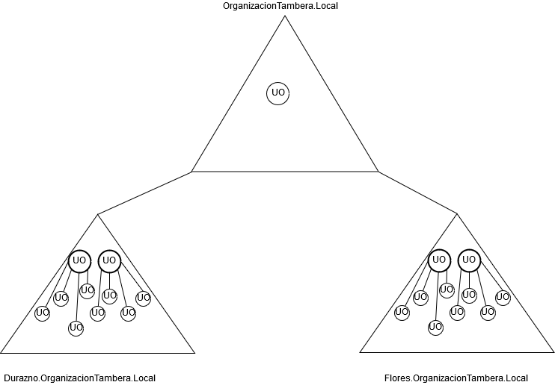

Ilustración 1: estructura del Dominio

Como se puede ver en la ilustración 1 trabajaremos con un dominio simple y varios subdominios. Dentro de los subdominios las unidades organizativas que tienen un borde mas grueso representan a las empresas, dentro de estas hay cuatro unidades organizativas mas que representan a los distintos departamentos de cada empresa.